R | F

3.25 GERMAN (502)
3.25.1 German Paper 1 (502/1)

SECTION I
Listening Comprehension (15 marks)

Listen to the 2 conversations carefully and answer the following questions.

Passage 1

1. Von wem wurde der Film geliehen? ( 1 mark)

2. Warum hat Peter keine Zeit? (1 mark)

Passage 2

3. Wo liegt die Uni? ( 1 mark)

4. Wie lange muss die Person laufen? (1 mark)

Passage 3

Listen carefully to the passage and answer the following questions by indicating whether the state-
ments are true (R) or false (F).

5. Die Band spielt Hip-Hop Musik.
6. Die Tour fängt in Nairobi an.
7. Das Benefiz-Konzert findet in Nakuru statt.
8. Erwachsene und Kinder zahlen den gleichen Preis.
9. Die Gruppe besucht Schulen, wo Deutsch unterrichtet wird.
10. In Nairobi macht die Gruppe dann einen Ausflug.
(6 marks)
Passage 4

Listen carefully to the following conversation and answer the following questions.

11. Was wollte Kerubo eigentlich studieren? (1 mark)

12. Woher kam Kerubos Interesse? (1 mark)

13. Warum ist die deutsche Sprache relevant für Kerubos Zukunft? (1 mark)

14. Wie lange nach dem Studium kommt sie zurück nach Kenia? (1 mark)

15. Was möchte Lemayan studieren? (1 mark)

224

SECTION II (20 marks)

Write a letter or an essay of about 220 – 250 words on any ONE of the following topics in the pages
provided.

1. Deine Schule will eine Party für die Form 4 Klasse organisieren. Die Party soll Ende November
statt finden. Schreibe deinem deutschen Freund/ deiner deutschen Freundin einen Brief und gib
ihm/ ihr Informationen zu den folgenden Fragen:
-Welche Personen organisieren die Party?
-Wo und wann findet die Party statt?
-Wer ist auch eingeladen?
-Was gibt es zum Essen und zum Trinken?
-Welche Aktivitäten stehen auf dem Programm für die Unterhaltung?

2. Schreibe einen Brief und erzähle deinem deutschen Brieffreund/ deiner deutschen Brieffreundin
von folgenden:
-Wie wichtig ist es in deinem Land, dass man an der Universität studiert?
-Welche Unterschiede gibt es zwischen öffentlichen und privaten Universitäten?
-Welche Kurse sind besonders attraktiv, und warum?
-Welche Alternativen gibt es, wenn man nicht an der Universität studieren kann?
-Was für Vorteile haben Leute, die an der Universität studiert haben?

3. Dein Freund/ deine Freundin aus Deutschland liest gern in seiner/ ihrer Freizeit. Er/ sie stellt fol-
gende Fragen: Schreibe ihm/ ihr einen Antwortbrief und behandle dabei alle fünf Fragen.
-Was liest du besonders gern?
-Wo liest du am liebsten, und warum?
-Was kann man alles in eurer Schulbibliothek machen?
-Wie relevant sind Zeitungen in deinem Land für Menschen, die gern lesen?
-Wie kann man, deiner Meinung nach, junge Leute motivieren, mehr zu lesen?

4. Einmal kam dein Lehrer ins Klassenzimmer mit einem großen, braunen Umschlag. Auf dem
Umschlag stand dein Name. Der Lehrer lächelte dich an und sah sehr glücklich aus. Er rief deinen
Namen auf und lud dich ein, nach vorne zu kommen. Schreibe, was weiterhin passiert ist.

225

3.24.2 German Paper 2 (502/2)

SECTION I: Grammar (20 marks)

A Form correct sentences using the words given in the present tense.
EXAMPLE: in Hamburg - Sofia - seit zwei Jahren - wohnen
Sofia wohnt seit zwei Jahren in Hamburg.

1. Buchstabieren - meine kleine Schwester - den Straβennamen

2. anhalten - am Jakobsplatz - der Bus

3. lesen - du - warum? - das Straβenschild - so genau

B Rewrite the following sentences in the perfect tense.

EXAMPLE: Die Schüler präsentieren ein Theaterstück
Die Schüler haben ein Theaterstück präsentiert

4. Petra kennt das Theaterstück.

5. Wir geben ein bisschen Geld für die Präsentation aus.

6. Jeder bleibt bis zum Ende.

C Combine the two sentences using “denn”, “deshalb” or “trotzdem”.

EXAMPLE: Njeri möchte sich ein Auto kaufen. Sie spart fleiβig Geld.
Njeri möchte sich ein Auto kaufen. Deshalb spart sie fleiβig Geld.

7. Otieno geht ins Kino. Er hat seine Hausaufgaben fertig gemacht.
8. Das Wetter ist schlecht. Wir gehen schwimmen.

D Combine the two sentences using “während”, “weil” or “obwohl”.
EXAMPLE: Er beeilt sich. Er will pünktlich ankommen.
Er beeilt sich, weil er pünktlich ankommen will.

9. Kiprop war in Spanien. Er hat Maria kennen gelernt.
10. Lucy hat hart trainiert. Lucy hat den Wettkampf gewonnen.
11. Er besucht das Konzert. Er mag keine klassische Musik.

E Complete the following sentences using the appropriate preposition and correct case.
EXAMPLE: Ich glaube, wir müssen jetzt zurück …….. Hotel gehen.
Ich glaube, wir müssen jetzt zurück zum Hotel gehen.

12. Ich sitze den ganzen Tag ……… Schreibtisch.

226

13. Als wir ….. zwei Jahren hier waren, gab es hier noch keine Kirche.
14. Wir sind schon ……. sechs Jahren verheiratet.
15. Er ging …… unten und öffnete die Tür.
16. Masai Mara ist eine Attraktion für Touristen …… aller Welt.

F Complete the following sentences with an infinitive phrase.

EXAMPLE: Bleib doch noch etwas länger! - Ich habe leider keine Zeit, .......
Ich habe leider keine Zeit, etwas länger zu bleiben.

17. Wann sehen wir uns wieder? – Ich hoffe, dich bald ....................................................................

18. Nimmst du die Sachen mit? – Ich denke daran, die Sachen ........................................................

19. Spielst du noch Tennis? – Nein, ich habe aufgehört, ...................................................................

G Complete the following sentences using the correct past tense form of the given verb.
EXAMPLE: Plötzlich sah ich das Kind auf der Straβe und …auf die Bremse.(treten)
Plötzlich sah ich das Kind auf der Straβe und trat auf die Bremse.

20. Gestern …………… die Sonne den ganzen Tag. (scheinen)

21. Ich ………….. …zwar den Kopf, sah dich aber nicht. (heben)

22. Wir …………… letztes Jahr in den Sommerferien nach Italien. (fahren)

23. …………….du, dass Peters Freundin Petra heißt? (wissen)

H Use an appropriate preposition that combines with the main verb in the sentence.
EXAMPLE: Es handelt sich ……. eine wichtige Sache.
Es handelt sich um eine wichtige Sache.

24. Das Buch besteht ……. mehreren Teilen.

25. Fräulein Klein hat mir viel …….. dir erzählt.

26. Hast du schon mit dem Direktor ……. den Preis gesprochen ?

27. Diese Bluse past sehr gut …… dem blauen Rock.

28. Wenn ich etwas falsch gemacht habe, bitte ich dich ……. Verzeihung.

I Use an appropriate form of the subjunctive II to complete the following sentences.
EXAMPLE: Ich wünschte, ich …….. nicht so nervös!
Ich wünschte, ich wäre nicht so nervös!

29. Würdest du armen Menschen helfen, wenn du viel Geld …………… ?

227

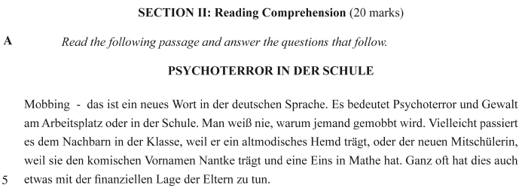
30. Gott sei Dank, er hat noch angerufen! Was wäre passiert, wenn er nicht angerufen……………?

31. Hoffentlich kommen sie auch. Es wäre prima, wenn sie auch ……....………………………….

J Complete the following sentences with an appropriate relative pronoun
with or without a preposition .

EXAMPLE: Er wohnt in dem Haus, ……… du dort am Ende der Straße siehst.
Er wohnt in dem Haus, das du dort am Ende der Straße siehst.

32. Den Herrn, …….. ….. ich gerade gesprochen habe, kennst du sicher auch.

33. Dieser Roman erzählt die Geschichte einer Frau, …….. Leben ein Beispiel für alle ist.

34. Die Leute, ………. …….. ich wohne, sind zur Zeit verreist.

35. Das ist der Junge, …… Vater Direktor ist.

36. Der Mantel, …….. ich gekauft habe, war nicht so schwer.

K Choose the correct verb from the following verbs and fill in its correct form
sitzen/setzen, stehen/stellen, liegen/legen, hängen, stecken

EXAMPLE: Frau Njoroge ……………das Kind auf den Stuhl.
Frau Njoroge setzt das Kind auf den Stuhl.

37. Die Zeitung………..................... auf dem Tisch.

38. Den Mantel………………. ....... ich in den Kleiderschrank.

39. Der Schlüssel ………………… im Schloss.

40. Mueni………………………... die Milch in den Kühlschrank.

228

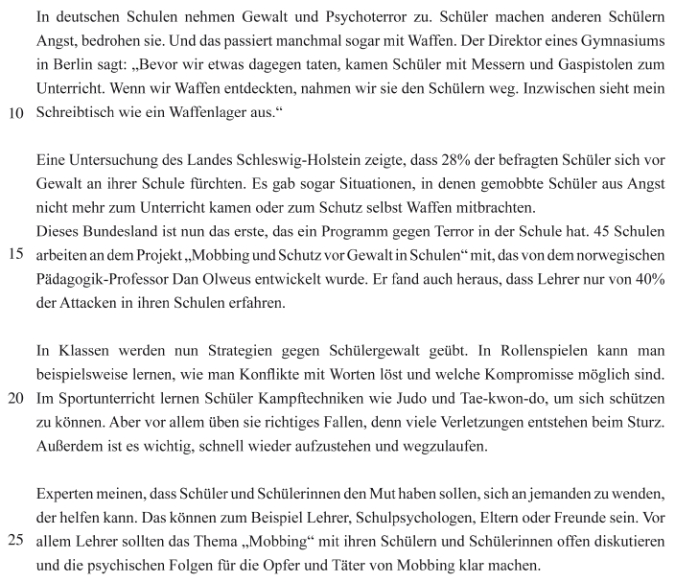

Now answer the following questions in the spaces provided.

1. Warum wird jemand in der Schule gemobbt? Nenne zwei Gründe! (1 mark)
2. Beschreibe die Mobbing-Tendenz an deutschen Schulen. (2 marks)
3. Wie werden Schüler gemobbt? (2 marks)
4. Wie reagieren die Opfer von Mobbing? (1 mark)
5. (a) Wo gibt es ein Programm gegen Gewalt in der Schule? (1 mark)

(b) Wie heißt das Projekt? (1 mark)

6. Was hat Professor Dan Olweus festgestellt? .(1 mark)
7. Warum ist es wichtig, im Sportunterricht richtiges Fallen zu üben? (1 mark)

8. Was raten die Experten den Schülern? (1 mark)

229

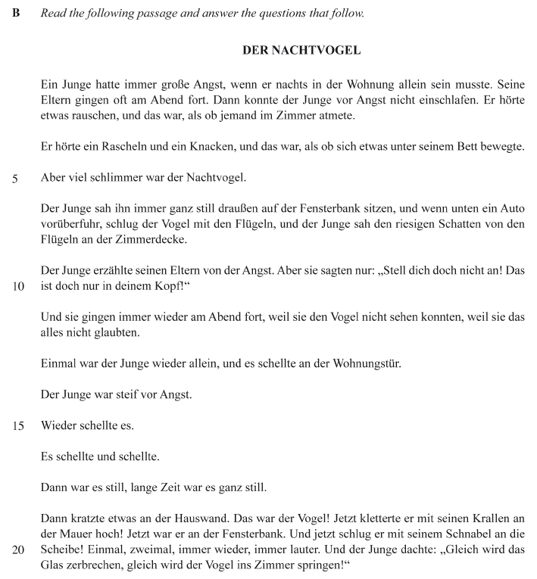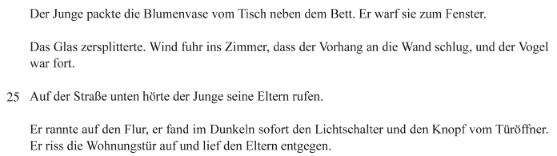

230

Now answer the following questions in the spaces provided.

1. Was für Geräusche hat der Junge immer nachts gehört, wenn er allein zu Hause war?
Nenne zwei. (1 mark)

2. Wovor hat sich der Junge gefürchtet? (1 mark)

3. Nenne zwei Dinge aus dem Text, die im Schlafzimmer des Jungen standen. (1 mark)

4. Wie reagieren die Eltern auf die Ängste des Jungen? (1 mark)

5. Welche Gedanken hatte der Junge, als es schellte? Nenne zwei. (2 marks)

6. Wie kam es, dass die schönen Ausgehkleider der Eltern nass vom Blumenwasser waren?
(2 marks)

7. Gab es den Nachtvogel wirklich? Begründe deine Antwort. (1 mark)

